Pressemeddelelse Dato: 25. juni 2020
Bæredygtige emner hitter til fagprøve:
- Kürsat fra Bygma Roskilde valgte træfiberisolering og FN’s Verdensmål
Kürsat Önal er salgstrainee i Bygma Roskilde. Han har netop bestået fagprøven som bevis på at han har nået slutmålet for sin 2-årige handelsuddannelse i Bygma. Kürsats emnevalg understreger den unge generations voksende interesse for bæredygtighed.
Kürsat Önal valgte i sin fagprøve at arbejde med Hunton Nativo® der er naturlig isolering fremstillet af træfiber. ”Jeg valgte dette fordi det er et bæredygtigt produkt med mange fordele; bl.a. er det 100 % genanvendeligt. Bæredygtighed fylder mere og mere, og det er noget kunderne i stigende grad efterspørger. Jeg valgte at inddrage FN’s Verdensmål, da min virksomhed, Bygma, arbejder aktivt med 3 af målene: mål 4 (kvalitetsuddannelse), mål 12 (ansvarligt forbrug og produktion) og mål 15 (Livet på land)”, fortæller Kürsat.

Aktuel problemstilling
I udarbejdelsen af fagprøven fik Kürsat et større indblik i hvor vigtigt det er, at bygge så bæredygtigt som muligt for at passe på miljøet. Træfiberisolering er med til at reducere CO₂ udslip og da Hunton Nativo® er produceret af certificeret nordisk træ og kan genanvendes, belaster det ikke miljøet. Det er et nyt produkt og i fagprøven måtte Kürsat både udvise produktkendskab og godt købmandskab.
Han indkasserede en flot karakter for sin fagprøve, der gennemføres i samarbejde mellem Bygma og Business College Syd, der står for den teoretiske del af uddannelsen. Fagprøven forholder sig til en praktisk problemstilling i virksomheden, og er valgt af eleven i samarbejde med hans nærmeste leder.
Bæredygtig dagsorden
”Det glæder os, at op mod halvdelen af alle vores elever i år har valgt at behandle bæredygtige emner i deres fagprøver” siger marketingdirektør og bæredygtighedsansvarlig Lasse Svendsen. ”Det har stor betydning, at Bygma, som den største danskejede leverandør til byggeriet, er med i udviklingen af bæredygtigt byggeri i Danmark. Ved at holde fokus på bæredygtighed, og investere i at informere vores kunder, uddanne vores medarbejdere og stille krav til vores leverandører, er vi med til at mindske byggeriets samlede klimabelastning. Og den dagsorden skal de unge være med til at videreføre”.
”Vi skal passe på vores jord, og ikke forurene verden mere end den allerede er; det gælder også i byggeriet, og der er heldigvis rigtig mange bæredygtige alternativer” siger Kürsat, der er blevet tilbudt fast ansættelse i Bygma Roskilde efter sin elevtid”.

Bygma har hvert år ca. 80 elever under uddannelse. Et nyt hold starter i Bygma til september. Se: bygma-salgstrainee.dk
Kontakt:
Jytte Wolff-Sneedorff, kommunikationsrådgiver, Bygma Gruppen, jws@bygma.dk, tlf: 88 51 19 37
Fakta om Bygma Gruppen A/S:
Bygma Gruppen A/S beskæftiger ca. 2.400 medarbejdere fordelt på ca. 100 forretningsenheder i hele Norden. Koncernen er den største danskejede leverandør til byggeriet med aktiviteter inden for salg og distribution af byggematerialer. Bygma Gruppen A/SS omsatte i 2019 for 8,4 mia. kr.

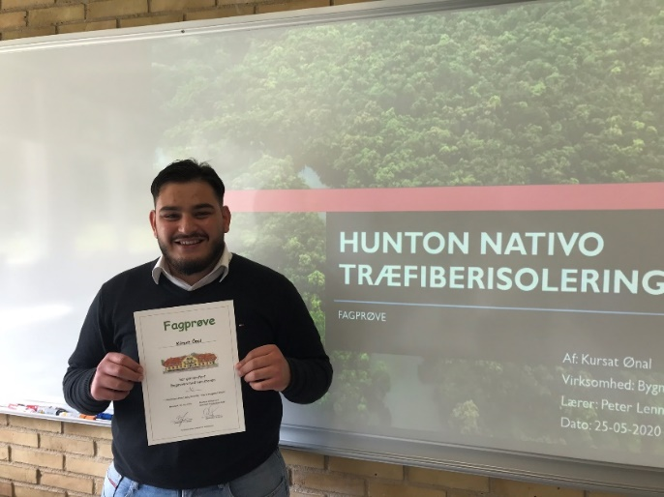
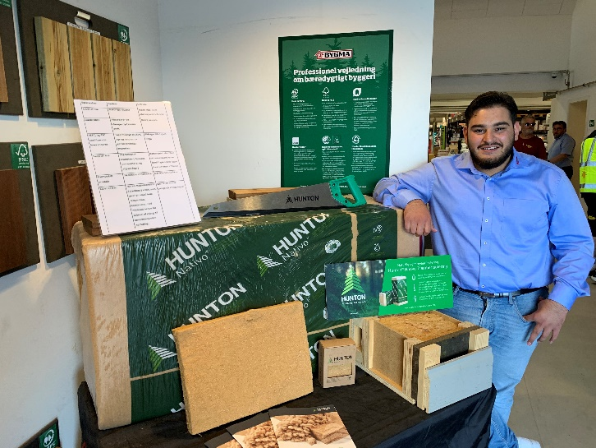
Kürsat Önal, der er salgstrainee i Bygma Roskilde, aflagde fagprøve om Hunton Nativo® Træfiberisolering

